Reisseck Gruppe

Obsah:
Popis oblasti 3
Popis expedície 4
1. etapa – príjazd a výstup ku chate Reisseckhütte (2287 m n.m.) 4
2. etapa – ferata Bella Vista a výstup na Hohe Leier (2774 m n.m.) 4
3. etapa – výstup na Reiβeck (2965 m n.m.) 4
4. etapa – zostup a odchod domov 4
Alternatívy: 5
1. etapa – príjazd a výstup ku chate Reisseckhütte (2287 m n.m.) 5
2. etapa – výstup na Reiβeck (2965 m n.m.) 5
3. etapa – ferata Bella Vista, výstup na Hohe Leier (2774 m n.m.), zostup a odchod domov 5
Informácie o chatách, príjazde do oblasti a ďalších zdrojoch informácií 6

Popis oblasti

Reisseck Gruppe je horská skupina patriaca do skupiny Ankogel, pričom leži v jej južnej časti. Atrakciou tohto pohoria je úzkorozchodná horská železnica uvedená do prevádzky v roku 1953 pre výstavbu elektrární. V roku 1965 bolo daná do prevádzky pre verejnú dopravu a slúži hlavne pre turistov, ktorí sa môžu vyviesť až ku chate Reiβeckhütte a horskému hotelu Reiβeck. Ďalšie dve vetvy končia pre jazerách Radlsee and Hochalmsee už neslúžia verejnosti, ale len na prepravu materiálu.

Významné vrcholy v Reisseck Gruppe:
- Reiβeck (2965 m n.m.)
- Zaubernock (2944 m n.m.)
- Kleines Reiβeck (2924 m n.m.)
- Hohe Leier (2774 m n.m.)

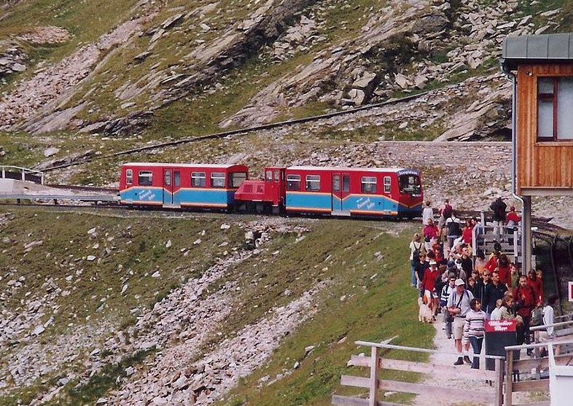

Popis expedície

1. etapa – príjazd a výstup ku chate Reisseckhütte (2287 m n.m.)

Po príjazde do obce Lendorf (cca. 1100 m n.m.) sa vydáme na 7-8 hodinový pochod na chatu Reisseckhütte. Z parkoviska na konci údolia Hinteregggraben pôjdeme smerom na chatu Christebauerhütte (1640 m n.m.) a odtiaľ po chodníku č. 568 cez údolie Goaβele, pričom prejdeme cez vrchol Hochkedl (2558 m n.m.). Dlhý a náročný pochod vedie krásnym jazerným prostredím.

2. etapa – ferata Bella Vista a výstup na Hohe Leier (2774 m n.m.)

Od chaty sa vydáme po chodníku č. 510 a 573 k nástupu na feratu Bella Vista ( 400 Hm, 2,5 hod lezenia), ktorou vystúpime na vrchol Hohe Leier (2774 m n.m.). Zostup budeme viesť sledujúc chodník č. 566 k záveru doliny Hinteregggraben a potom naspäť ku chate.

3. etapa – výstup na Reiβeck (2965 m n.m.)

Tento deň vystúpime na najvyšší vrchol celej horskej skupiny - Reiβeck (2965 m n.m., 658 Hm, 3 hodiny). Zostúpime k jazeru Hochalmsee a odtiaľ sa budeme vracať ku chate po chodníku č. 510 (Reiβeck- Höhenweg). Na spiatočnej ceste si ešte môžeme odskočiť na Riedbock (2822 m n.m.).

4. etapa – zostup a odchod domov

Zostupovať budem dolinou Hinteregggraben až k parkovisku.

Alternatívy:

1. etapa – príjazd a výstup ku chate Reisseckhütte (2287 m n.m.)

2. etapa – výstup na Reiβeck (2965 m n.m.)

3. etapa – ferata Bella Vista, výstup na Hohe Leier (2774 m n.m.), zostup a odchod domov

Prípadne predĺžiť expedíciu a spojiť ju s výstupom na Hochalmspitze v Ankogelgruppe.

Informácie o chatách, príjazde do oblasti a ďalších zdrojoch informácií

Reisseckhütte (2287 m n.m.) http://www.alpenverein.at/reisseckhuette/

Príchod a odchod do/z oblasti

Zeleneč – Lendorf
Vzdialenosť: 435 km
Čas jazdy: 5:30 h

